

А2 Приемка и размещение товара

Регламент процесса

УТВЕРЖДАЮ

__________________________________

(Должность)

______________ ___________________

(Подпись) (Ф.И.О.)

«_20_» __май_____________2017г.

##### Содержание

1. Общие положения 3

1.1. Владелец процесса 3

1.2. Исполнители процесса 3

1.3. Участники процесса 3

1.4. Начало процесса 3

1.5. Требования к срокам процесса 3

1.6. Результат процесса 3

2. Определения, обозначения и сокращения 4

2.1. Термины и сокращения 4

2.2. Описание графических символов на диаграмме процесса 4

3. Диаграмма процесса 6

4. Описание функций процесса 7

А2.1 Проверить раскладку и качество товара 7

А2.2 Описать товар на поддоны по системе WMS 9

А2.3 Разместить товар по системе WMS 9

А2.4 Подготовить коммерческий акт и передать его товароведу 9

Приложение А. Состав наборов объектов 10

Приложение Б. Признаки и критерии выявления внешнего брака 11

Приложение В. Инструкция по приемке товара по системе WMS 15

Приложение Г. Инструкция по размещению товара в зону хранения по системе WMS 26

Приложение Д. Инструкция по подготовке коммерческого акта 31

Приложение Е. Приложение Е. Критерии товарного соседства ВБ Procter&Gamble………………33

# Общие положения

## Владелец процесса

Начальник склада

## Исполнители процесса

Приемщик

## Участники процесса

способствует при выполнении:

* + Старший смены (Склад WMS)

перемещает товар:

* + Оператор ПТО (Склад WMS)

приходует:

* + Товаровед/Логист (Отдел логистики)

## Начало процесса

Принятый товар разложен по SKU на паллеты и готов к размещению в хранение. Сформировано разрешение на приемку

## Требования к срокам процесса

Для РЦ – не более 24 часов. Не РЦ – не более 48 часов.

## Результат процесса

Товар перемещен в зону хранения. Подготовлен коммерческий акт, документы переданы товароведу.

# 

# Определения, обозначения и сокращения

## Термины и сокращения

|  |  |
| --- | --- |
| ЗХ | Зона хранения |
| ШК | Штрих-код |
| РЦ | Распределительный центр |

## Описание графических символов на диаграмме процесса

|  |  |  |
| --- | --- | --- |
| **Название** | **Графический символ** | **Описание** |
| Процесс (функция) |  | Функция - процесс, действие или набор действий, выполняемое с целью получения заданного результата. |
| Событие |  | Событие - состояние, которым начинается или оканчивается функция (процесс). |
| Стрелка | http://www.businessstudio.ru/wiki/docs/v4/lib/exe/fetch.php/ru/csdesign/bpmodeling/epc_notation/epc_notation_075.png | Стрелка отображает связи элементов диаграммы процесса между собой. |
| Оператор "И" |  | Оператор "И" используется для обозначения:   * одновременного инициирования функций/ событий * одновременного завершения функций/событий |
| Оператор "ИЛИ" |  | Оператор "ИЛИ" используется для обозначения:   * инициирования одного или нескольких событий * завершения одной или нескольких функций/ событий |
| Оператор "Исключающее ИЛИ" |  | Оператор "Исключающее ИЛИ" используется для обозначения:   * инициирования только одного из нескольких событий * выполнения только одной функции/события из нескольких |
| Субъект |  | Используется для отображения на диаграмме организационных единиц (должности, подразделения, роли, внешнего субъекта) - исполнителей, владельцев или участников функций. |
| Интерфейс процесса |  | Элемент, обозначающий внешний (по отношению к текущей диаграмме) бизнес-процесс. |
| Бумажный документ |  | Используется для отображения на диаграмме бумажных документов. |
| Электронный документ |  | Используется для отображения на диаграмме электронных документов. |
| Информация, ТМЦ |  | Используется для отображения на диаграмме информации или ТМЦ. |
| Информационная система |  | Используется для отображения на диаграмме информационной системы. |
| База данных |  | Используется для отображения на диаграмме базы данных. |
| Набор объектов |  | Используется для отображения на диаграмме наборов объектов. |
| Термин |  | Используется для обозначения статусов бумажных/электронных документов, баз данных и т.д. |

# Диаграмма процесса

|  |
| --- |
| title |

# Описание функций процесса

## А2.1 Проверить раскладку и качество товара

Начало выполнения:

Товар выгружен из контейнера. Документы подписаны

##### emplИсполнители:

Приемщик

##### manual Инструкция по выполнению:

1. Товар принимается по фактическому наличию количества паллет/коробок, находящихся в контейнере и сверяется с количеством, указанным в документах.
2. Весь поступивший товар сначала необходимо разложить по SKU на отдельные паллеты, отмечая наличие брака при приемке. Например, на поддоне стоят 2 вида товара: Gillette и Tide. Необходимо каждый артикул товара разместить на отдельные поддоны в соответствии с правилами укладки товара:

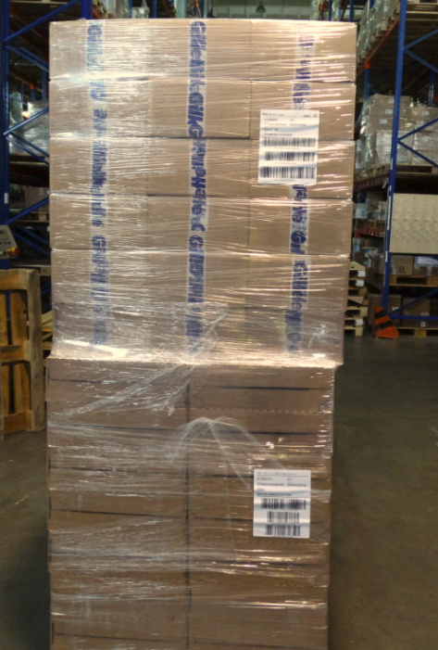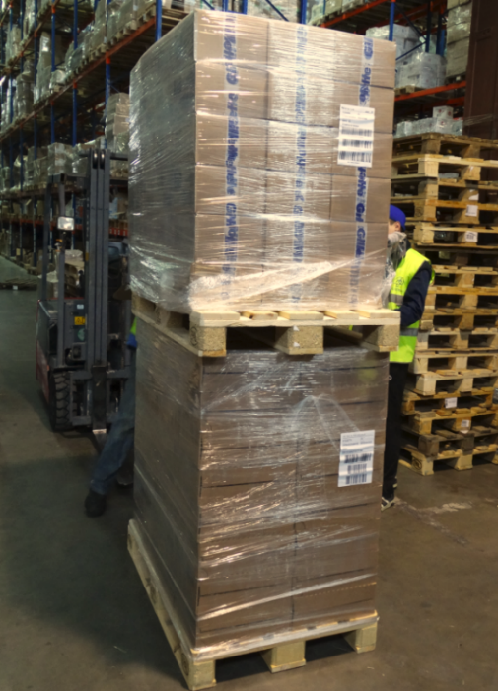

1. Затем поддон необходимо запаллетировать и поддон готов к размещению в хранение.
2. Если для раскладки по SKU товара, пришедший товар необходимо полностью распаллетировать и разобрать, то такой товар отправляется в зону микс-приемки:

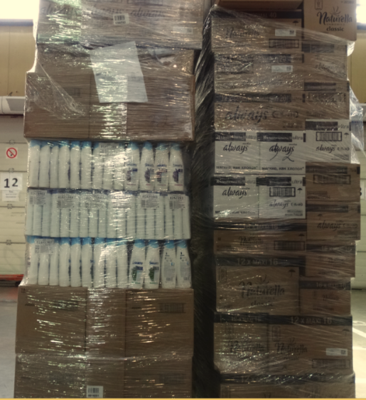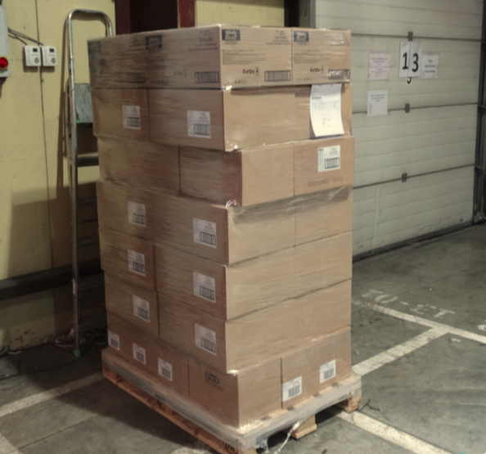

1. Затем распаллеченный товар так же по артикулам укладывается на отдельные поддоны:

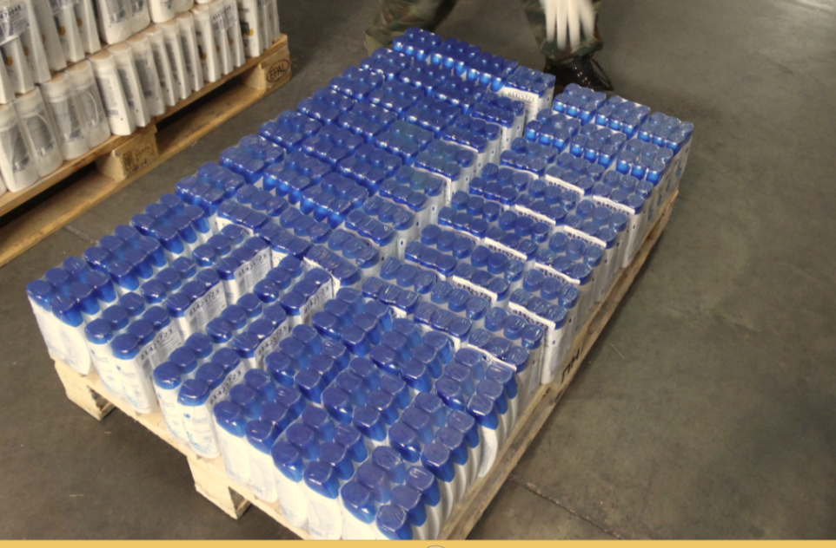

1. Если есть какие-либо пустоты в укладке товара, то эти пробелы должны быть на видном месте, чтобы потом можно было найти данный поддон и доложить отсутствующую упаковку.

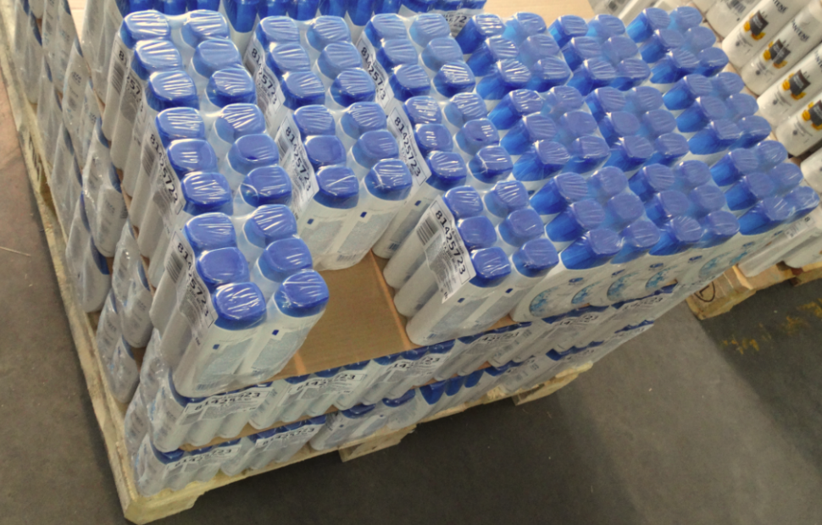

1. Разложенный по SKU товар по отдельным поддонам готов к отправке в зону хранения.

Результат выполнения:

Товар разложен по артикулам и подготовлен к описанию в WMS

##### отклонение*ОТКЛОНЕНИЯ*

| № | Ситуация | Порядок действий | Исполнитель |
| --- | --- | --- | --- |
| 1. | Обнаружен брак | 1. Данный брак необходимо сфотографировать. 2. Затем при размещении товара в системе WMS указать отклонение "брак" или "подозрение на брак".   Признаки и критерии выявления внешнего брака приведены в приложении Б. | Приемщик |

## А2.2 Описать товар на поддоны по системе WMS

Начало выполнения:

Товар разложен по артикулам и подготовлен к описанию в WMS

##### emplИсполнители:

Приемщик

##### Участники:

способствует при выполнении:

* + Старший смены (Склад WMS)

##### manual Инструкция по выполнению:

Принять товар по системе WMS согласно инструкции (Приложение В).

Результат выполнения:

Товар описан на поддоны по системе WMS

## А2.3 Разместить товар по системе WMS

Начало выполнения:

Товар описан на поддоны по системе WMS

##### emplИсполнители:

Оператор ПТО

##### manual Инструкция по выполнению:

Разместить товар по системе WMS согласно инструкции, приведенной в приложении Г.

Результат выполнения:

Товар размещен по системе WMS

## А2.4 Подготовить коммерческий акт и передать его товароведу

Начало выполнения:

Товар размещен в хранение. Определены разногласия при приемке товара

##### emplИсполнители:

Приемщик

##### Участники:

приходует:

* + Товаровед/Логист (Отдел логистики)

##### manual Инструкция по выполнению:

1. Инструкция по подготовке и распечатке коммерческого акта приведена в приложении Д.
2. Имея на руках подписанные документы приемки товара, коммерческий акт приемки, и фотографии, свидетельствующие о наличии брака, товаровед ставит товар на приход и готовит претензию к поставщику, если есть разногласия.

Результат выполнения:

Документы приемки товара сданы товароведу для постановки товара на приход

1. Состав наборов объектов

| № | Набор объектов | Объекты, входящие в состав набора |
| --- | --- | --- |
| 1. | Товаросопроводительные документы от поставщика | Акт передачи дорогостоящего товара |
| Железнодорожная накладная |
| Товарно-транспортная накладная |
| Торг12 (Торг13 для межфила) |

1. Признаки и критерии выявления внешнего брака

**Признаки и критерии выявления внешнего брака:**

* надрыв упаковки более 1см.;

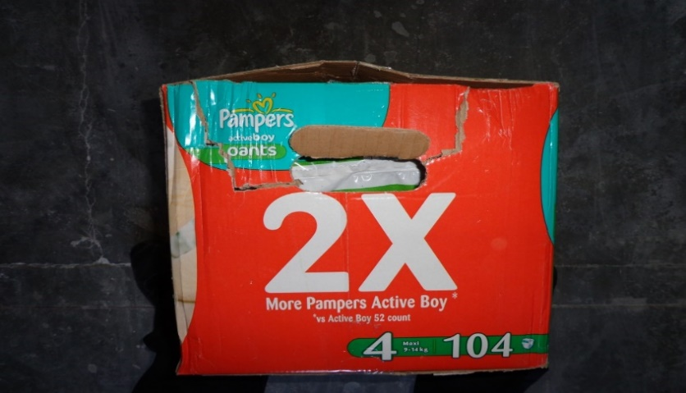

* «гармошка», длина которой более 5 см.;

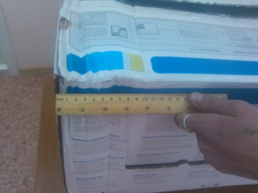

* надрыв любого размера пачки с порошком;

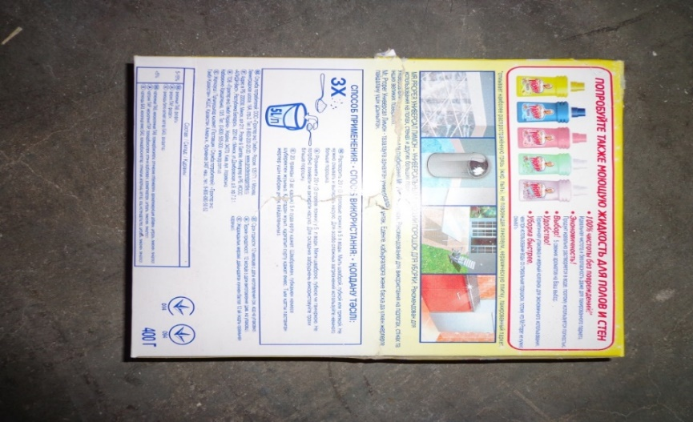

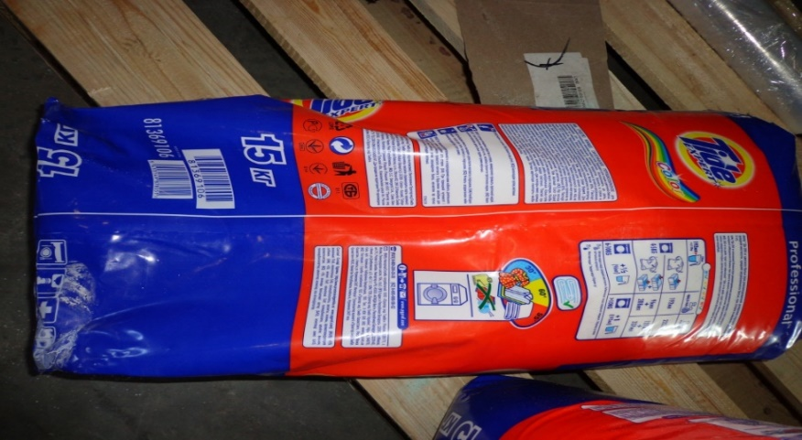

* дыра на упаковке;

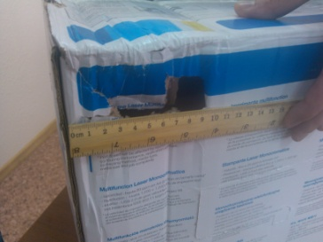

* мокрые, просохшие коробки, имеющие видимую деформацию;

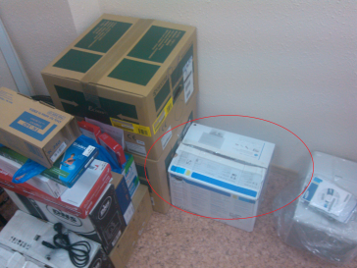

* замятие углов (в следствии явного удара);

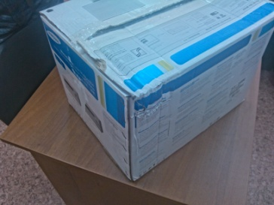

* любая деформация упаковки;

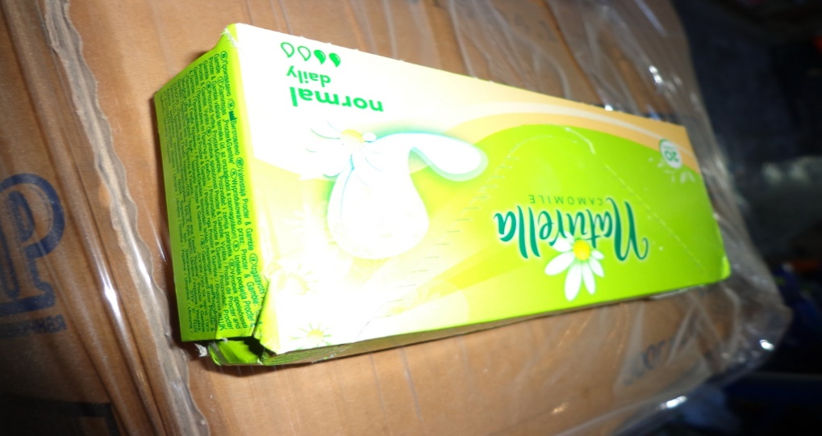

* нарушение целостности пломбы;

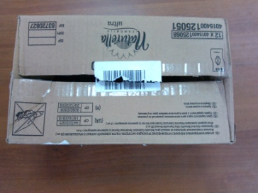

* испорченные (с трещинами или другими изъянами) крышки.

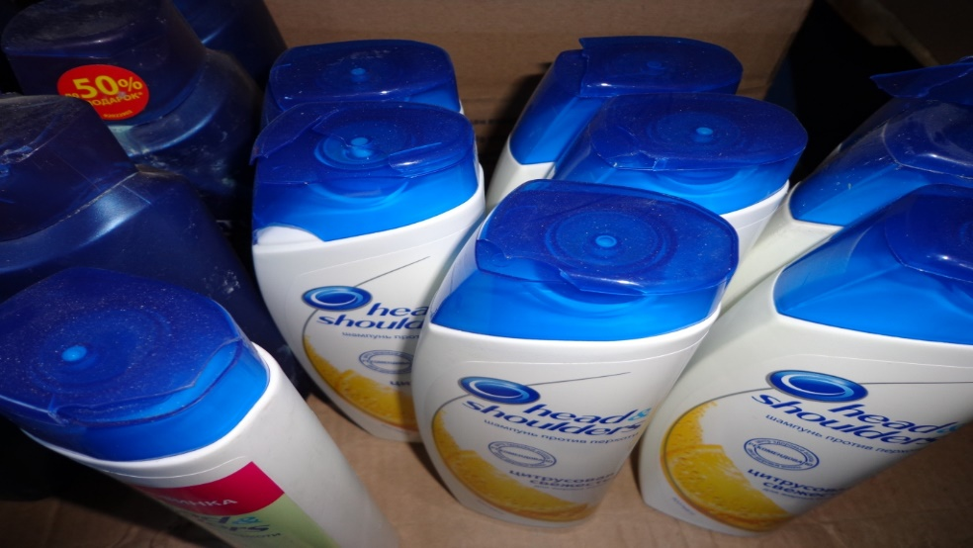

1. Инструкция по приемке товара по системе WMS

Приемщик при приемке товара выбирает в системе посредством терминала в рабочих папках строку меню «Приемка», «Приёмка товара»:

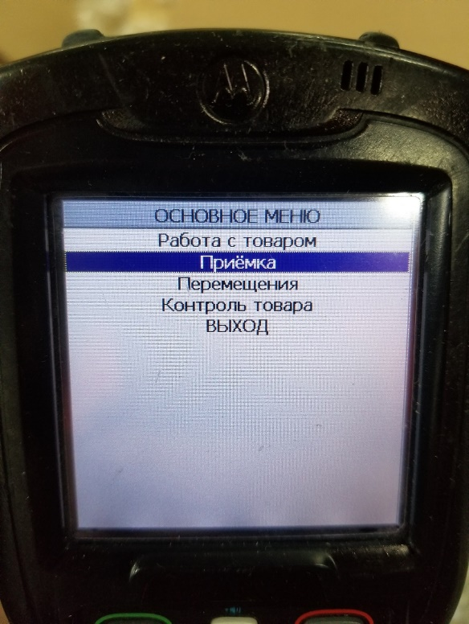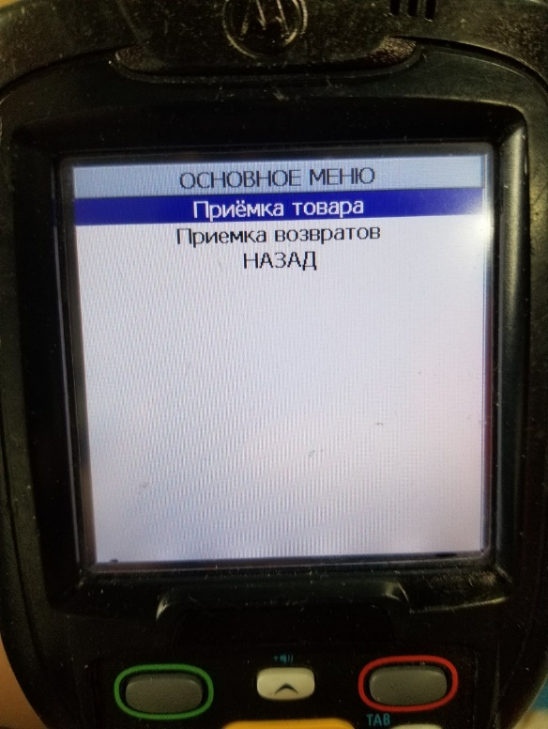

1. Система просит сканировать штрих код документа приемки. Сотрудник склада берет документ «Разрешение на приемку», на основании которого будет производить прием продукции и в правом верхнем углу сканирует штрих код документа:

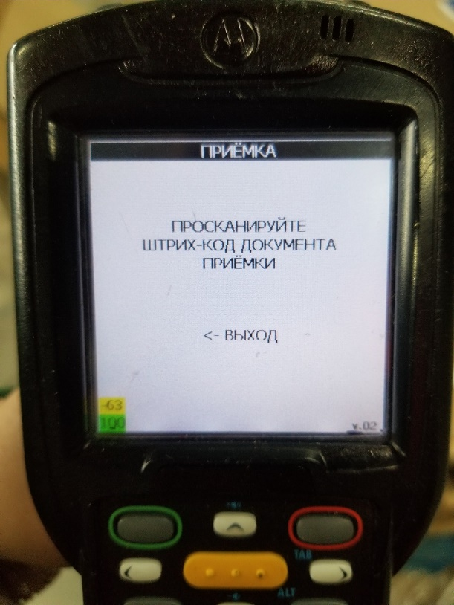

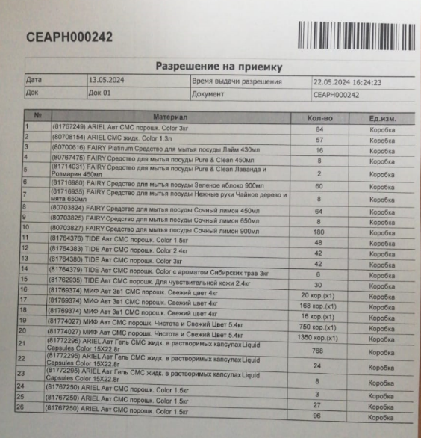

1. Далее система просит сканировать штрих код места хранения:

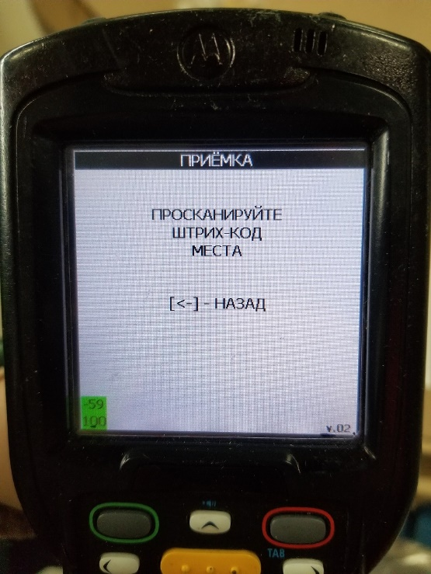

1. Сотрудник склада сканирует штрих код ДОКа, в котором будет происходить прием товара.

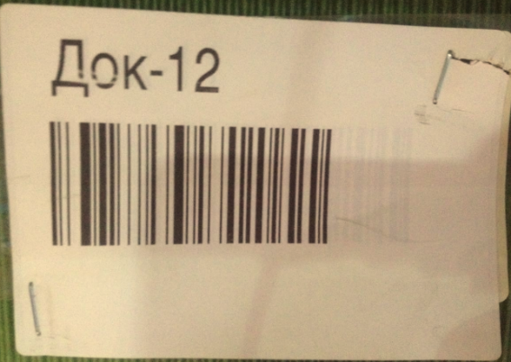

1. Далее система просит сканировать штрих код объекта складирования (поддона):

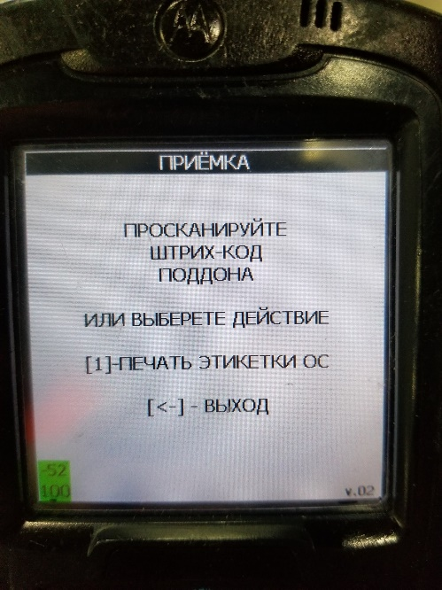

*Для укладки товара сотрудник склада может использовать как новый поддон, так и тот поддон, на котором товар пришел. Этикетку для наклеивания он печатает на принтере, обратившись к старшему смены или оператору WMS. Следует использовать только новые (пустые) этикетки поддона.*

1. Контролёр приёмки сканирует штрих код этикетки поддона, на который он будет складировать товар:

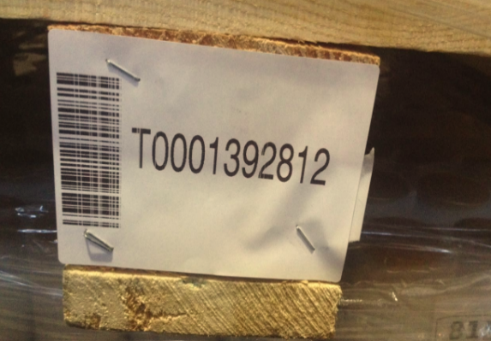

1. Система предлагает ему выбрать высоту поддона, чтобы разместить поддон с товаром в подходящую ячейку хранения склада. Сотрудник склада определяет высоту паллеты и выбирает ее в системе:

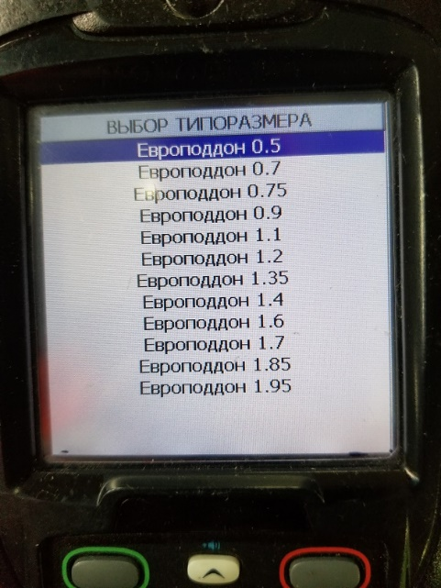

1. Далее система просит сканировать штрих код единицы принимаемого товара:

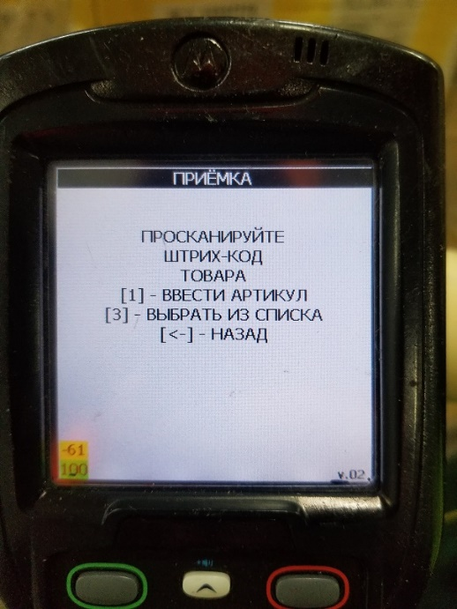

1. Контролёр приёмки сканирует штрих-код на упаковке товара:

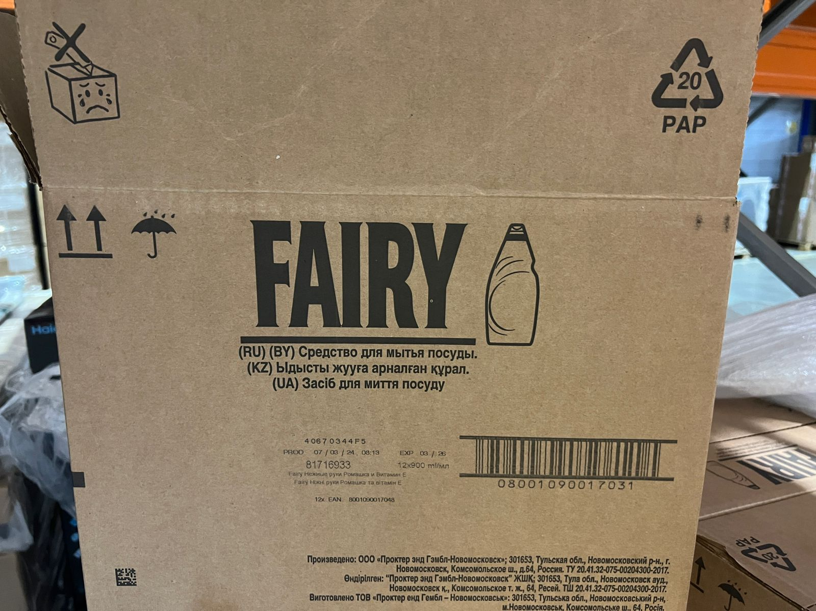

1. Система показывает возможные варианты товара с данных штрих кодом, и контролер приёмки, посмотрев номер артикула *(81769374)* на коробке, выбирает на терминале строку с данным артикулом:

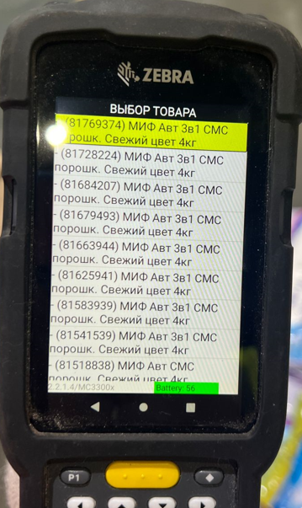

**«1»** ввести артикул, необходимо вручную ввести артикул, либо штрих код товара:

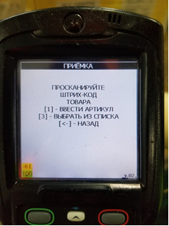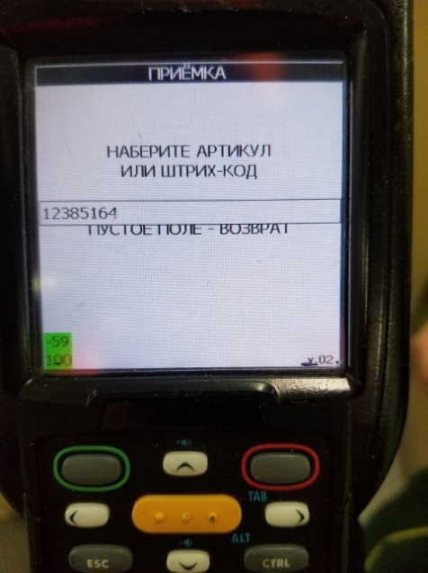

**«3»** выбрать из списка, показывает все артикула которые заявлены в текущей приёмке:

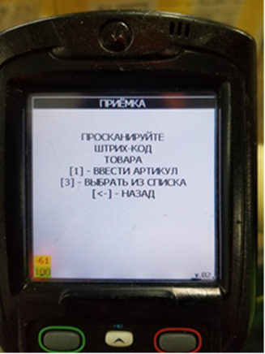

1. Затем указывается партии согласно заявленной

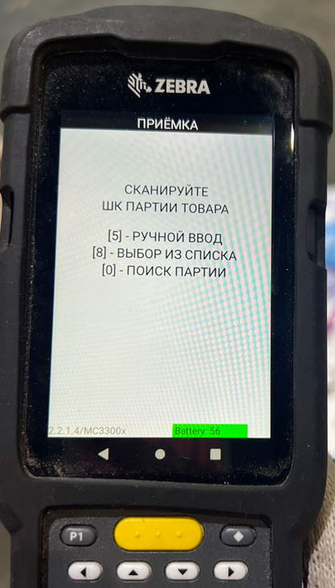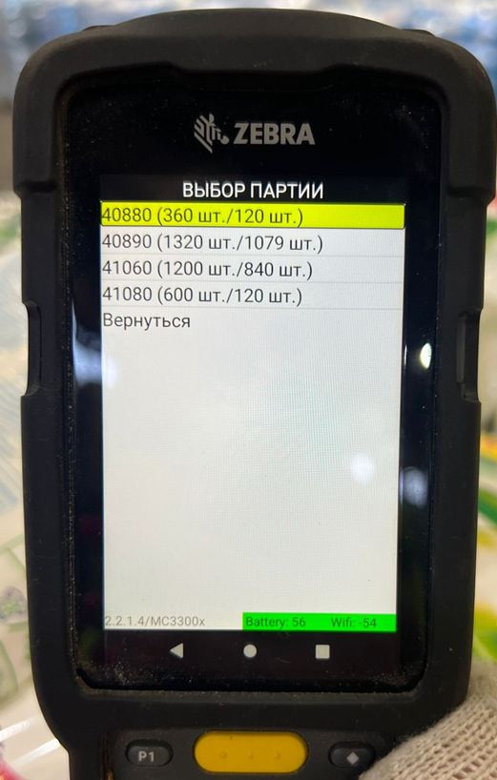

1. Затем указывается количество товара на поддоне:

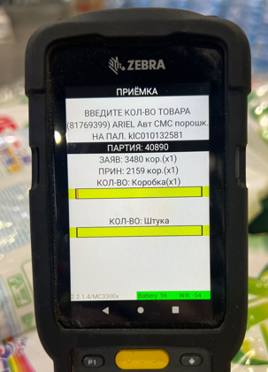

1. Далее подтверждаем партию

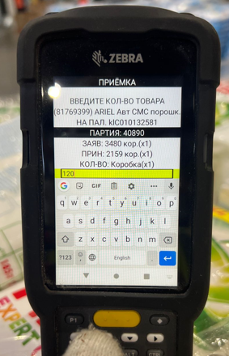

1. Далее необходимо указать срок годности **(сроком годности считается окончание срока), либо дату производства**, вводится в формате *140320 (где 14 – день, 03 – месяц, 20 – год)*:

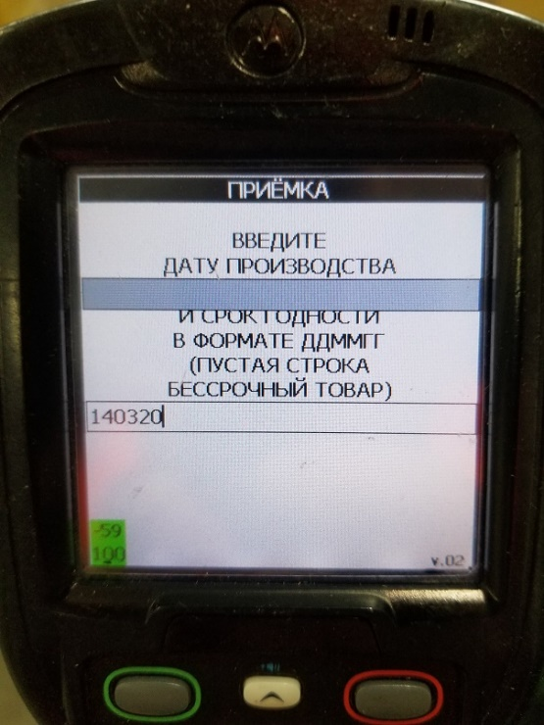

1. Далее необходимо указать вид хранения, он же является обозначением брака либо подозрением на брак. «Свободный запас» необходимо указывать, если отклонения по качеству нет:

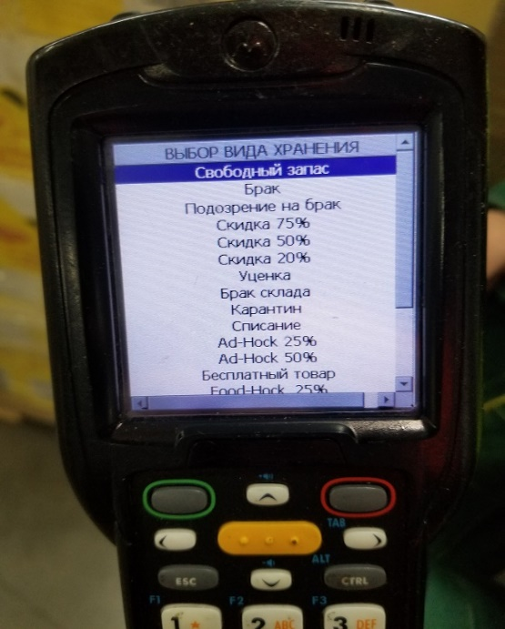

1. Сотрудник склада выбирает соответствующую строку, в данном случае отклонений нет.
2. Далее система выводит все данные по принятому на данный поддон товару и просит их подтвердить:

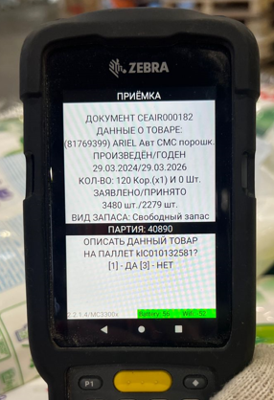

После подтверждения верно указанных данных, появляется информационный экран, сообщающий о том, что товар был успешно описан на паллет.

**Клавиша «1»** - добавить товар на текущий поддон (позволяет продолжить описание нового товара на поддон). Это требуется для заведения брака, либо товара с другим видом запаса на одном ОС:

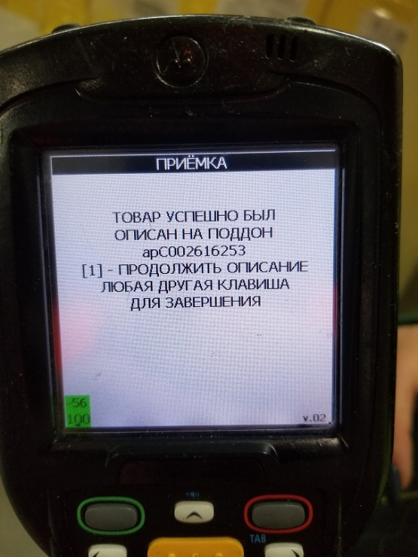

1. Затем система сформирует запрос на размещение поддона в хранение, нажать «1». Задание появляется в списке заданий на перемещение оператору ПТО. Если нажать любую кнопку кроме «1», товар останется в доке без задания, в дальнейшем оператор ПТО сможет увести поддон без задания режимом «Привязка паллет к местам»:

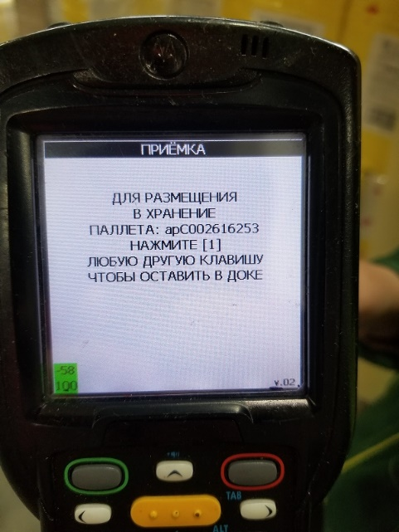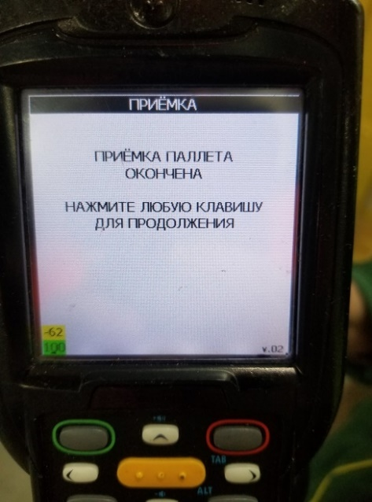

1. Приёмка выполняется до тех пор, пока весь товар не будет принят, согласно разрешению на приёмку.



1. После этого контролёр приёмки подходит к старшему смену, что бы он посмотрел системно есть ли отклонения и принят ли весь товар. Это показано интерфейсе «Приёмка», колонка «стат.» показывает текущий статус приёмки.

**Красный индикатор** – приёмка не начата, жёлтый индикатор – приёмка в процессе (весь товар не принят),

**Зелёный индикатор** – приёмка завершена (весь товар принят согласно заявленным позициям).

Аналогичным образом работает колонка «Разногласия».

**Зелёный индикатор** – разногласий нет, **красный индикатор** – имеются разногласия.

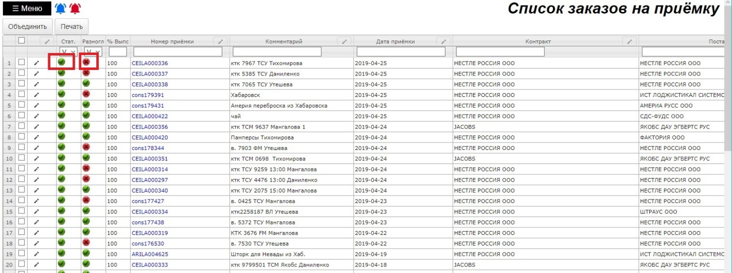

**Если есть разногласия, либо не все позиции приняты, можно открыть приёмку и посмотреть отклонения во вкладке «Разногласия»**

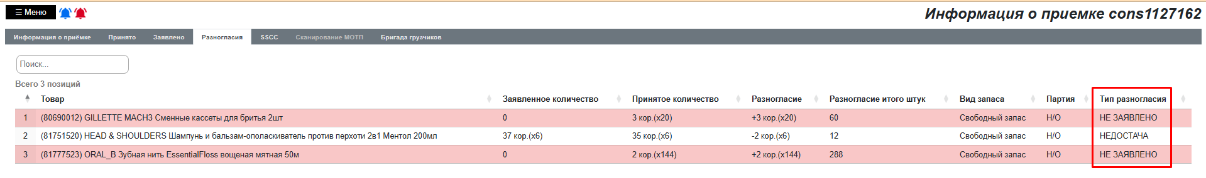

1. Если есть отклонения по качеству, то поддон с товаром перемещается в буферную зону, например, в "буфер брака". В этом случае, **обязательно на поддоне должен приниматься товар только с видом запаса "брак" или "подозрение на брак», отдельно от свободного.**
2. После того как приёмка была принята и подтверждена (кнопка «закрыть приёмку» была нажата). Необходимо распечатать информацию из отчёта «Коммерческий акт». Который находится в отчётах (Главное меню => Отчёты => Коммерческий акт). После того как отчёт будет распечатан, его следует подписать. Подписывают, старший смены и приёмщик, который его принимал.

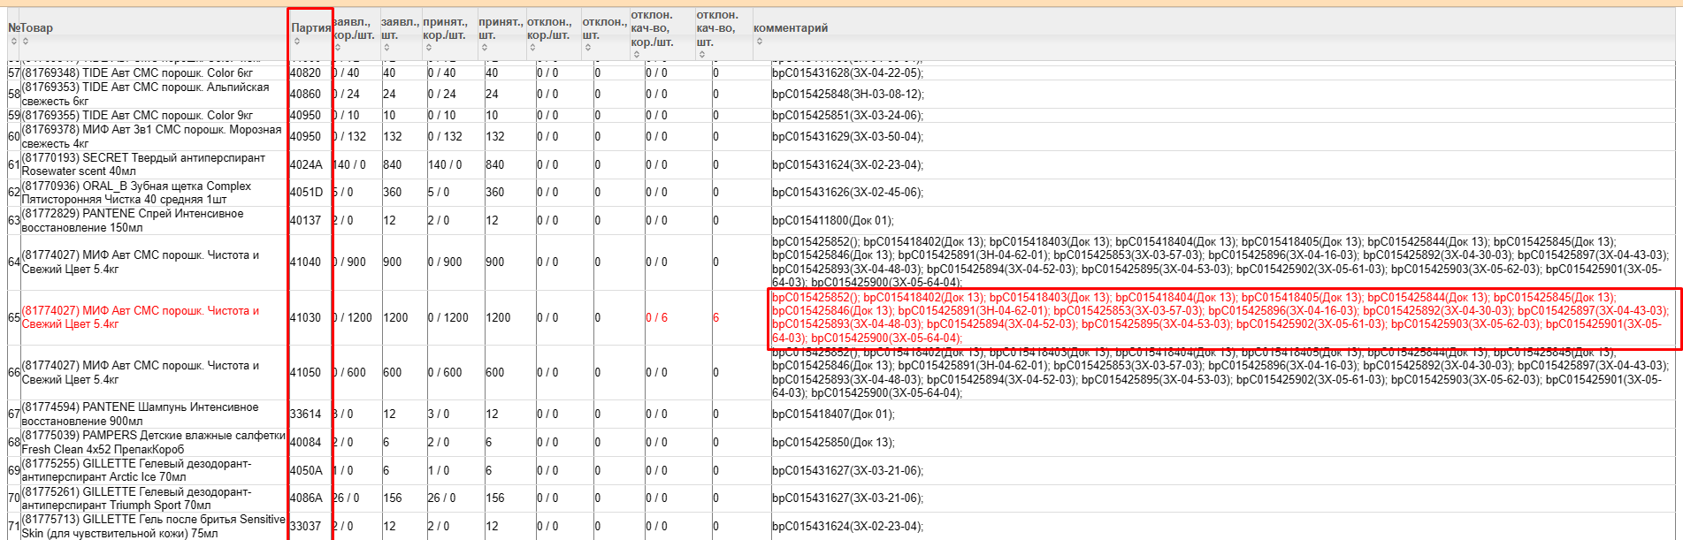

1. Инструкция по размещению товара в зону хранения по системе WMS

### 

После того, как товар принят по системе WMS оператору ПТО поступит задание на размещение товара в зоне хранения. Для работы используется режим ТСД «Перемещения». Также поддоны могут быть привязаны к ячейке не по заданию (вручную), режимом «Привязка паллет к местам».

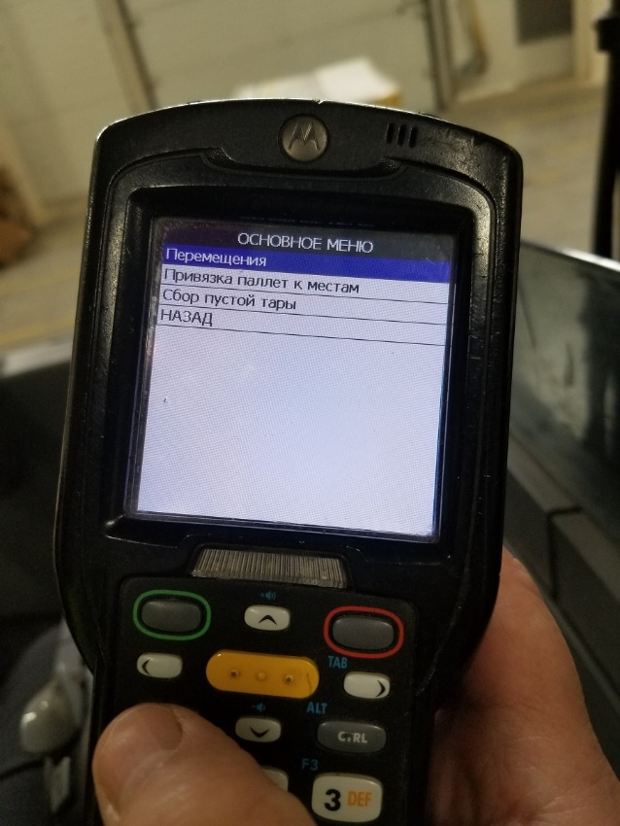

**(ПО ЗАДАНИЮ)**

1. Оператор ПТО получает задание переместиться к месту хранения в котором происходила приемка товара и сканировать место хранения. Так же можно нажать «1» и взять любой принятый поддон с дока, он будет выполнен также в режиме «по заданию»:

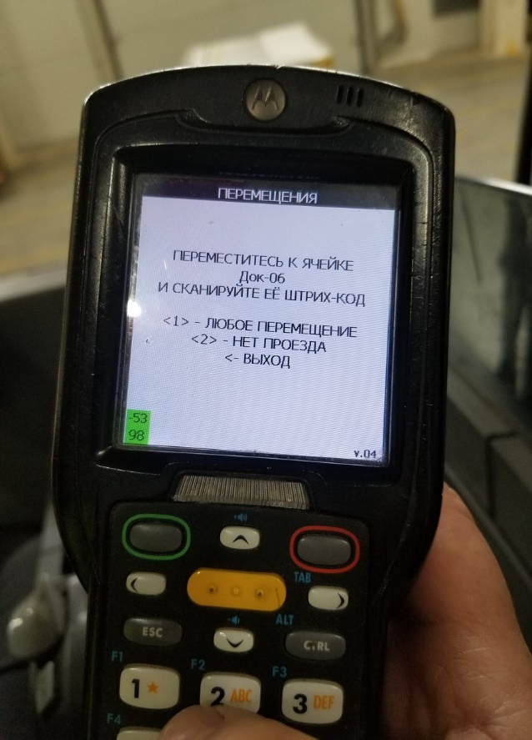

1. Далее система просит сканировать штрих-код поддона с товаром. Найти нужный поддон и сканировать его этикетку:

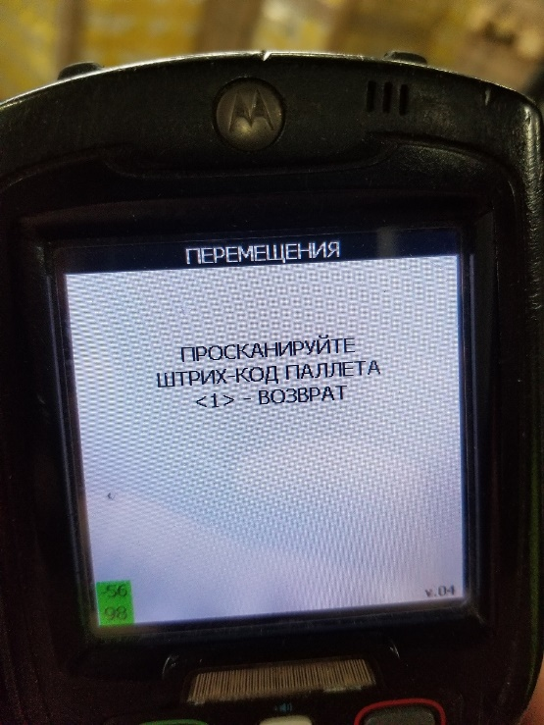

1. Далее система просит переместить товар в зону хранения. Необходимо с помощью РичТрака разместить поддон в ячейке. затем сканировать штрих-код ячейки.

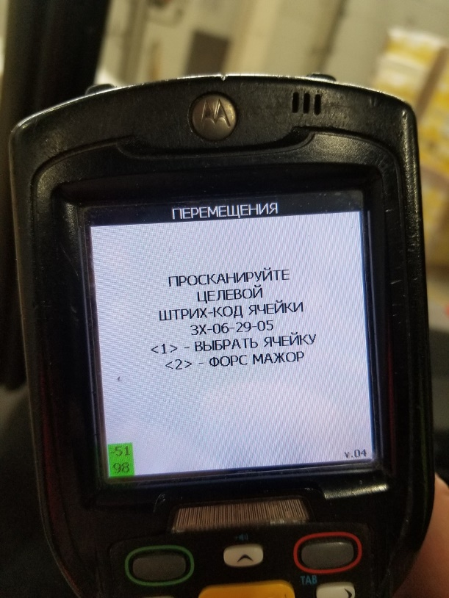

**Форс мажор** *(ситуация, когда нет возможности поставить товар в ячейку по причинам указанным в пунктах описания причины)*:

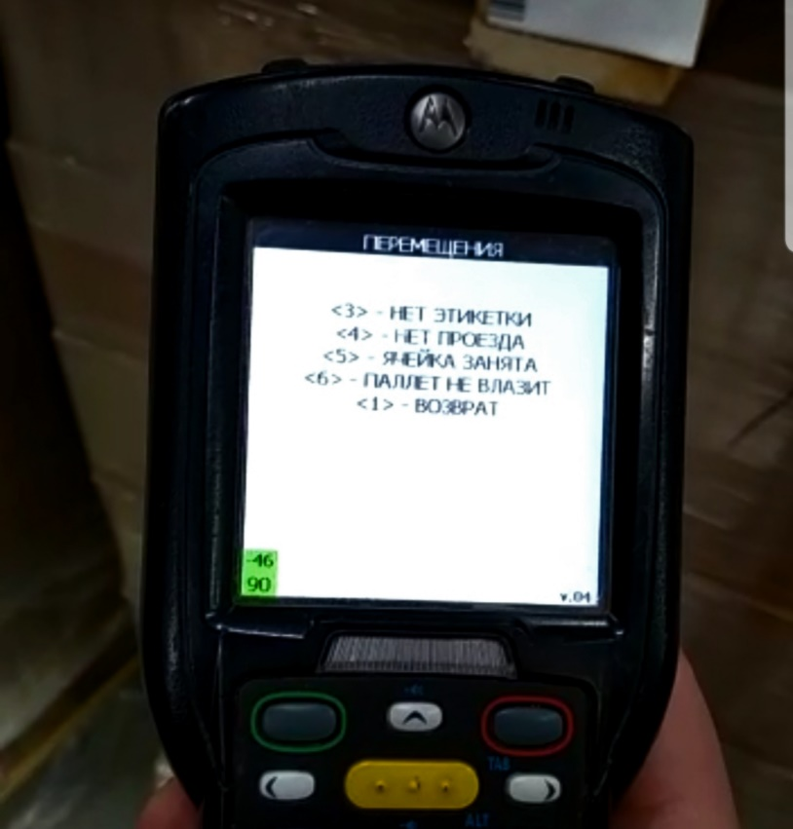

**Клавиша «3»** - Нет этикетки. В случае нажатия будет предложенно распечатать этикетку поддона повторно, для этого потребуется сканировать этикетку принтера термопечати.

Во всех остальных случаях **«Нет проезда», «Ячейка занята», «Паллет не влазит»**, целевая ячейка блокируется с указанием выбранной причины, а оператору ПТО выводится сообщение с указанем вернуть паллет в исходное место (например в док, либо в буфер куда был принят товар)

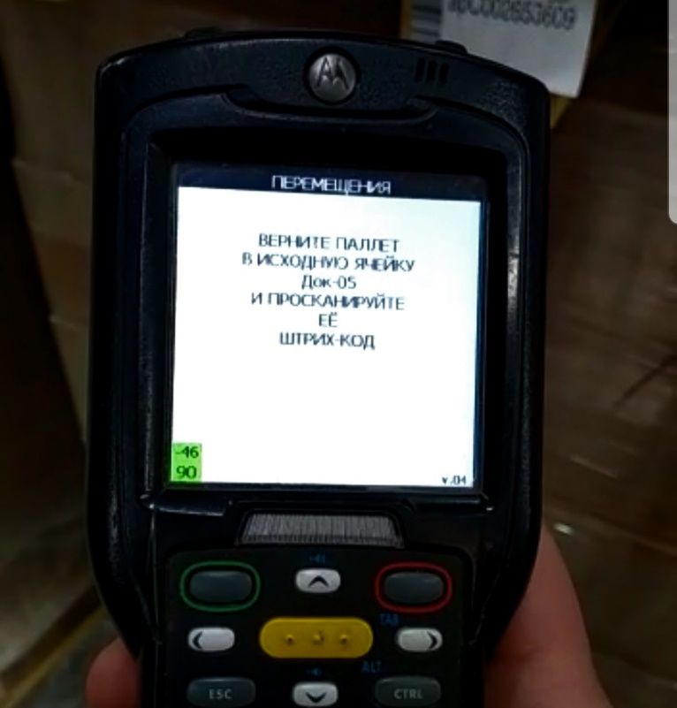

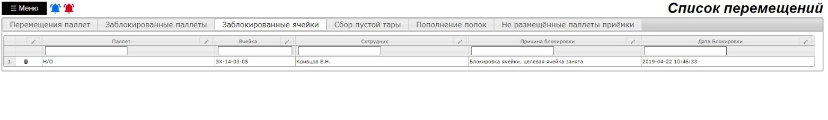Так же можно нажать «1» Выбрать ячейку, и поставить паллет в другую свободную ячейку. Но делать это рекомендуется в крайных случаях, так как изначально система формирует задание исходя из нескольких параметров, которые учитывают также высоту паллета и группу его хранения.

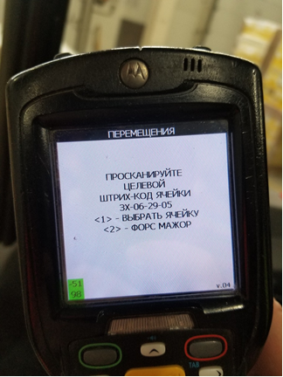

**(ПРИВЯЗКА В РУЧНОМ РЕЖИМЕ)**

Если приёмщик оставляет паллет в доке и не создает на него задание, оператор ПТО режимом «Привязка паллет к местам», выполняет привязку поддона в зоне хранения.

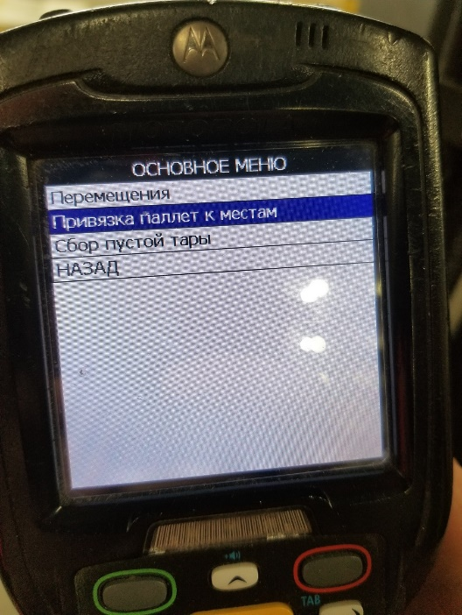

1. Необходимо просканировать Штрих-код паллета, который был принят и находится в доке. «1» можно повторно распечатать этикетку поддона, если она была повреждена или утеряна:

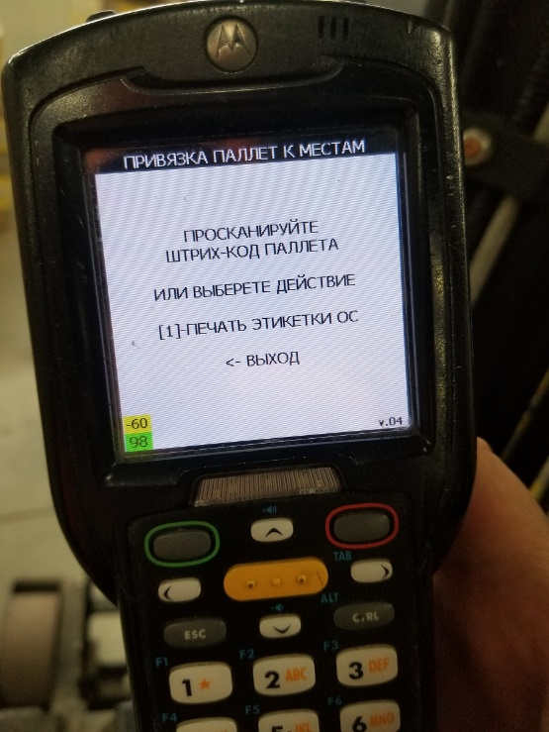

1. Далее необходимо сканировать целевую ячейку (куда будет перемещён поддон), после чего поставить его в ячейку:

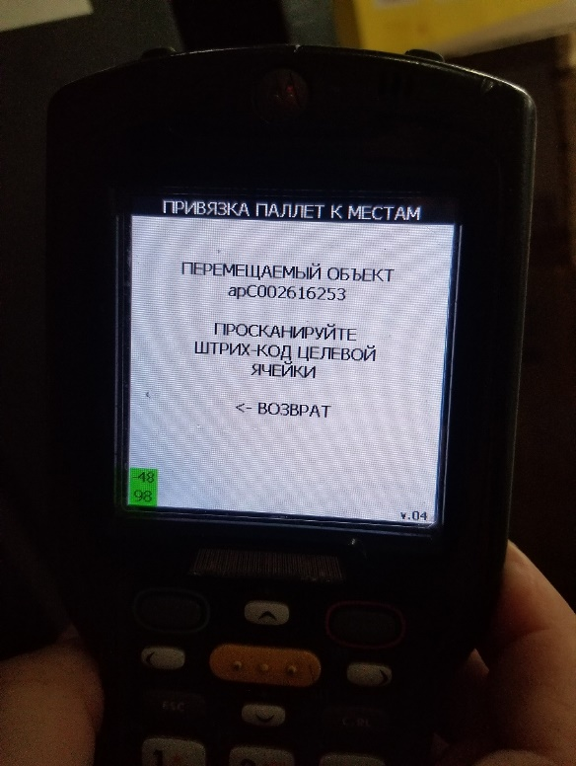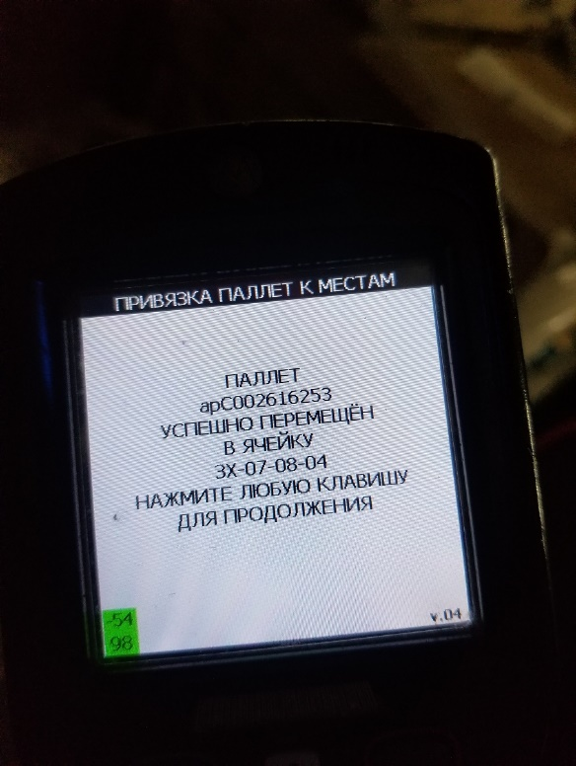

**ВАЖНО!**

В зависимости от ассортимента, группы товаров и объема товара на паллете система WMS автоматически определяет в какую зону и какую ячейку будет перемещен товар.

1. Инструкция по подготовке коммерческого акта

### 

Если в процессе приема товара есть расхождения, то происходит дополнительный пересчет товара с отклонением при участии приемщика и старшего смены;

1. Ответственный по приемке должен обратиться к начальнику участка и попросить просмотреть разногласия по текущей приемке. Для этого можно воспользоваться интерфейсом приёмки (Главное меню => Приёмка => номер приёмки),

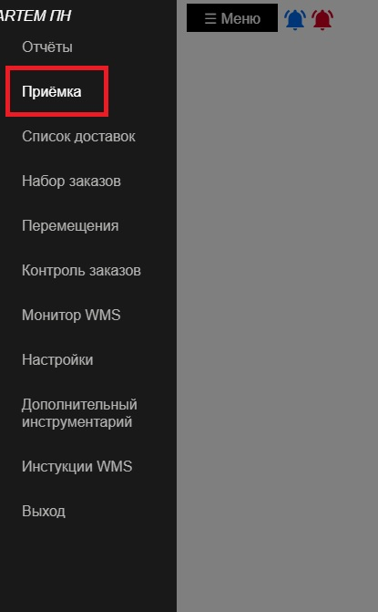

в котором во вкладке «Разногласия» будет показаны все отклонения по количеству и качеству (Брак, недостача, излишек):



1. После этого печатаем «Коммерческий акт» по приемке. Находится он в "Отчеты => Коммерческий акт ". Отдаем его сотруднику для подписания и описания разногласий по приемке;

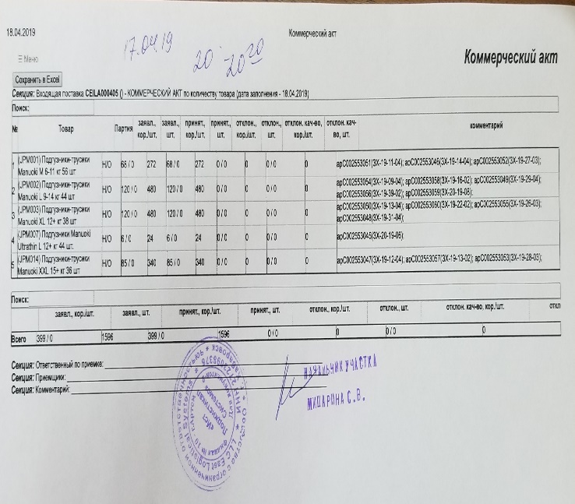

1. После печати коммерческого акта, приемку нужно ЗАКРЫТЬ, это означает что приемка окончена. Если приемка была консолидированной, то требуется закрыть ТОЛЬКО консолидированную приемку. Заходим в "Главное меню => Приёмка => Инвойс (либо консолидированный пул документов) => Информация о приёмке» и нажимаем «Закрыть приёмку».

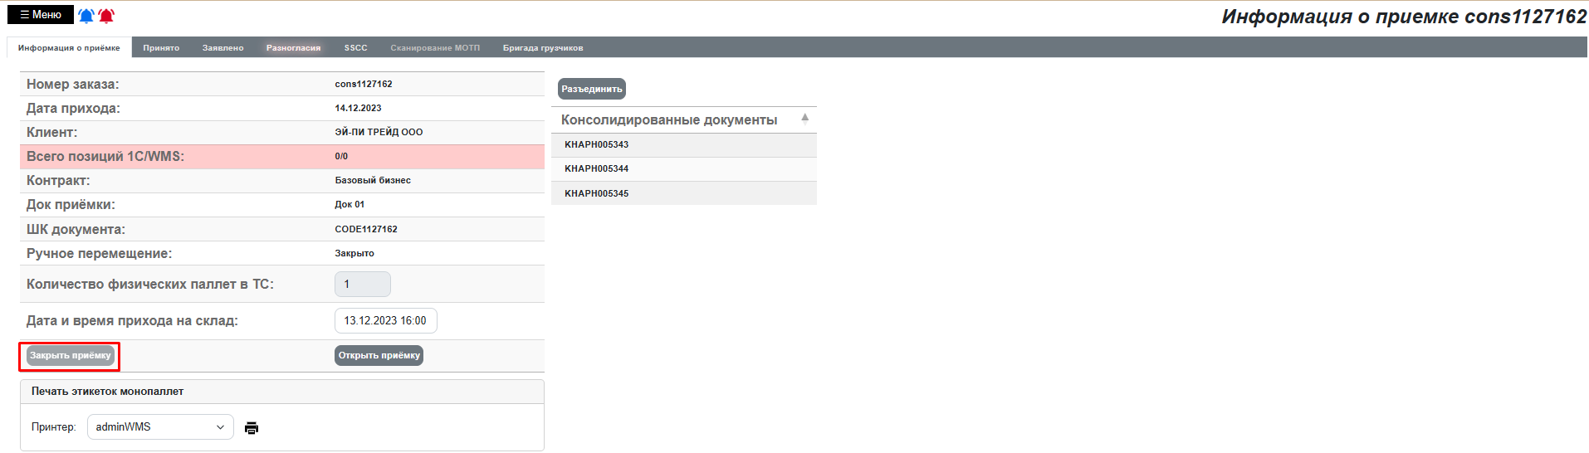

Имея на руках подписанные документы приемки товара, коммерческий акт приемки, и фотографии, свидетельствующие о наличии брака, товаровед ставит товар на приход и готовит претензию к поставщику, если есть разногласия.

1. Критерии товарного соседства ВБ Procter&Gamble

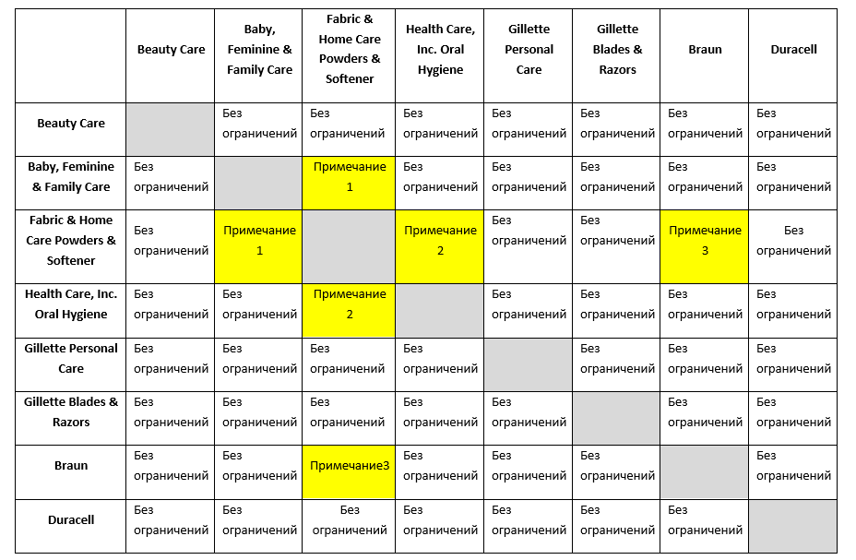

*Таблица 1. Стандарты по хранению P&G & Gillette*

Продукция Braun никогда не должна храниться на стеллажах под продукцией F&HC.

Ограничения:

Примечание 1- Продукция групп Fabric & Home Care и Baby/Feminine/Family Care.

Товары из этих групп, хранящиеся на складе должны быть разделены проходом между стеллажами, либо одной стеллажной ячейкой.

* Примечание 2 - Продукция групп Health Care и Fabric & Home Care.

При хранении на складе продукция Health Care должна быть отделена от группы F&HC проходом между стеллажами, либо одной стеллажной ячейкой